实验14 JSON数据交互和RESTful支持

一、实验目的
- 理解JSON和RESTful的概念及特点；
- 熟悉JSON的数据结构；
- 掌握Spring MVC中JSON数据交互的使用；
- 掌握Spring MVC中RESTful风格请求的使用。
- 掌握Spring MVC中静态资源处理的三种方式

二、实验内容：
- 参考课件里的JsonExample项目，在实验9和实验13的基础上，新建项目lab14，实现华软新生注册报道系统中，教务员对班级的添加和查询功能，步骤如下：
- 新建基于Maven的Web项目lab14，在pom.xml中，增加三个JSON数据处理相关的依赖；
- 在java目录下的pojo和dao包中，引入代码；
- 在webapp目录下引入静态资源文件及jsp页面；
- 在resources目录中，引入数据库连接信息及日志配置文件，并新建Spring MVC的配置文件springmvc-config.xml，依次完成包自动扫描机制、数据源配置、JdbcTemplate配置、视图解析器、注解驱动、静态资源文件处理等内容；
- 在web.xml中完成编码过滤器、前端控制器及欢迎界面的配置；
- 教务员登陆成功后，跳转到主界面officer.jsp页面；
- 在该主界面中，点击“班级管理”超链接，查询到当前计算机系的所有班级信息，如下图；
- 点击“添加班级”按钮，跳转到addClass.jsp页面，通过jQuery获取计算机系的所有专业信息，并转换成JSON数据，返回该页面，并在该页面中显示专业列表；选择对应专业，添加班级信息，并提交到控制器。
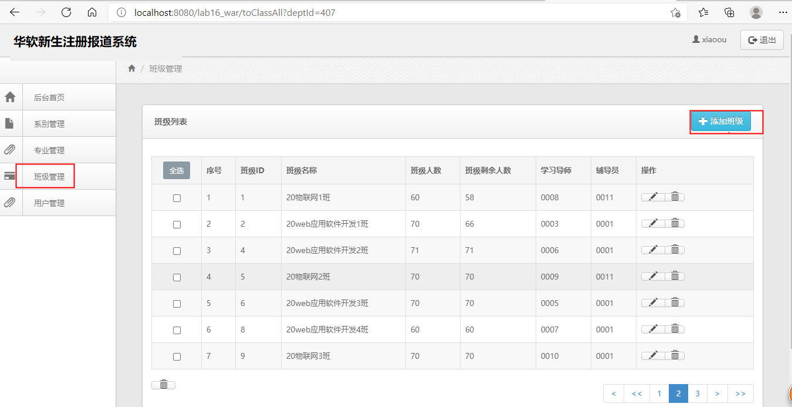
- 点击修改超链接时，查询所选班级的信息，通过jQuery获取该班级的辅导员及学习导师信息，转换成JSON数据，并通过$.ajax()提交到控制器，控制器通过RESTful风格请求控制器进行处理成功后，跳转到editClass.jsp页面，显示单个班级信息并进行修改；
- 修改学生信息时，在editClass.jsp页面，获取修改信息的JSON数据，提交给控制器进行修改，修改成功后返回showAllClasses.jsp页面，显示所有学生信息；
- 在showAllClasses.jsp页面，实现删除和批量删除的功能。
- 删除单个学生和多个学生信息后，通过控制器查询数据后返回结果到showAllClasses.jsp页面，显示多个学生信息。
将主要代码和运行效果截图，要求如下：
- springmvc-config.xml配置文件
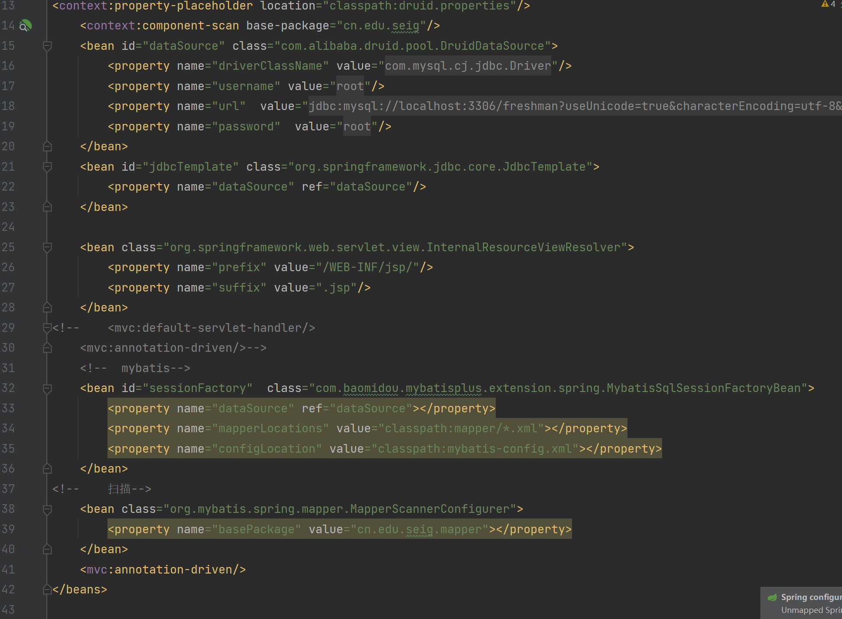
- Controller层代码
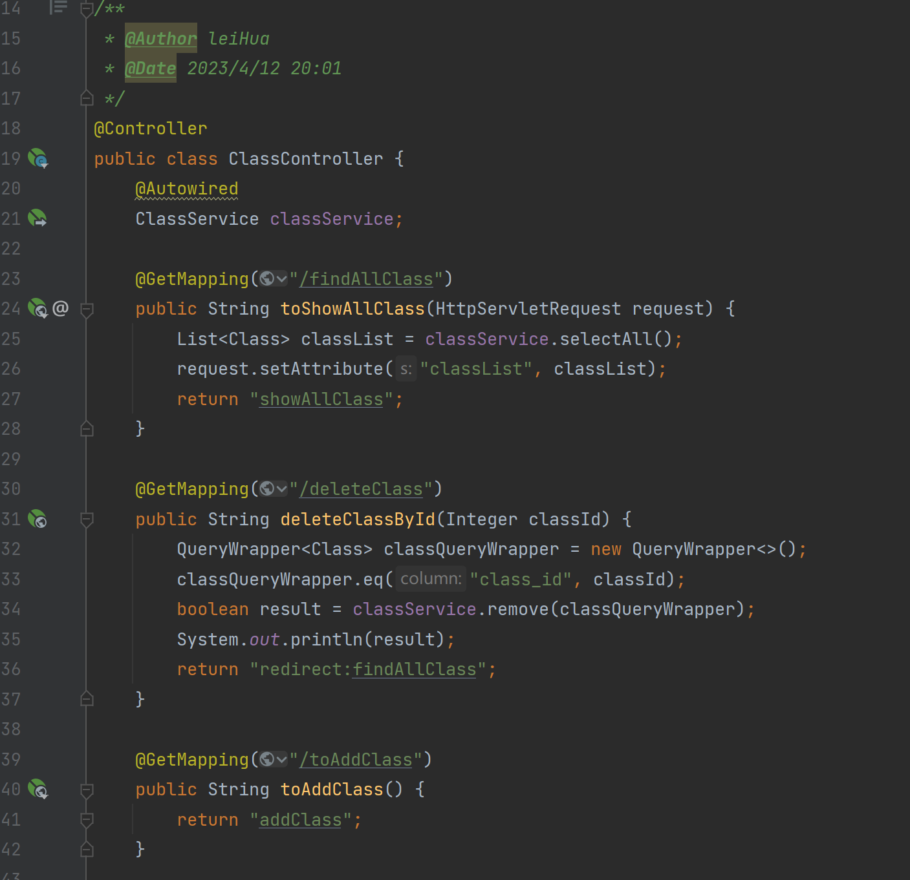
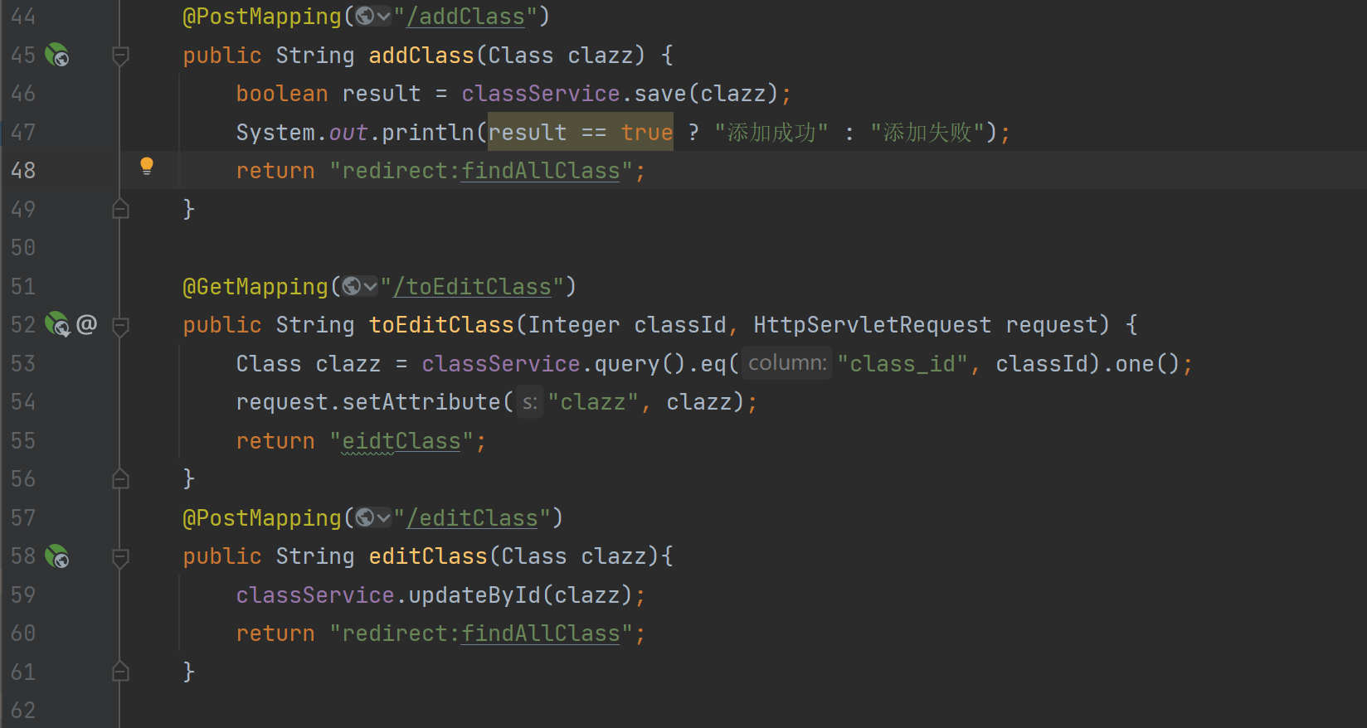

- Dao层代码
用了Mybatis-plus
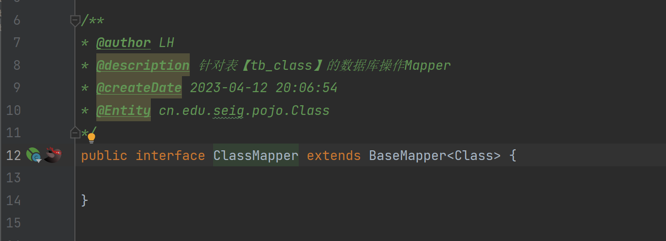

- addClass.jsp的JavaScript代码
答：添加class 对象后，本就需要跳转到 班级详情页，没必要用异步发送请求，多此一举

登录页面用ajax异步请求更合适
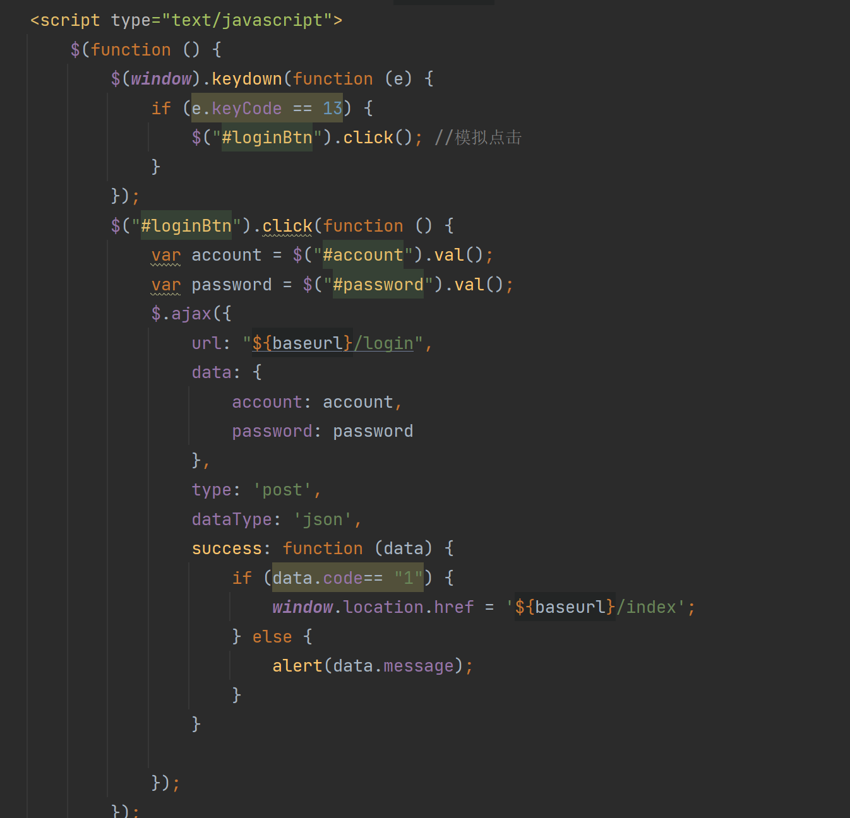

- editClass.jsp的JavaScript代码
答：与第四点同理

- showAllClasses.jsp代码
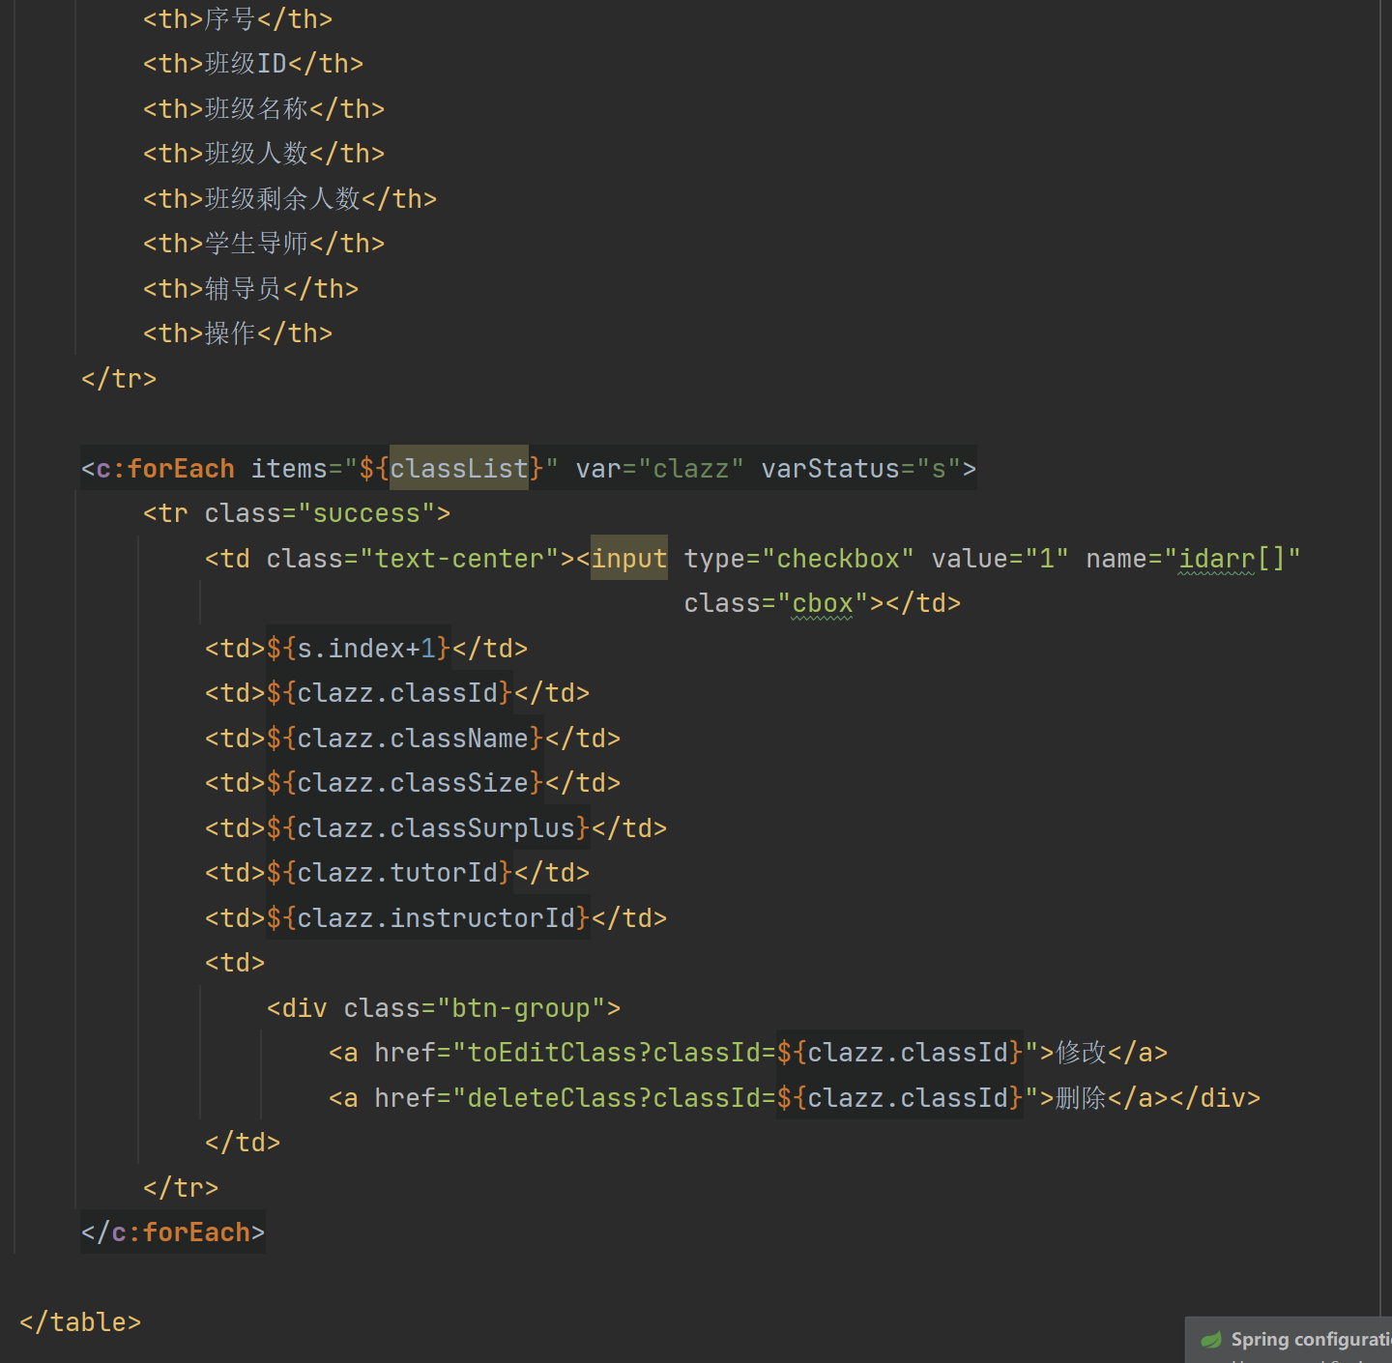
- 运行效果截图
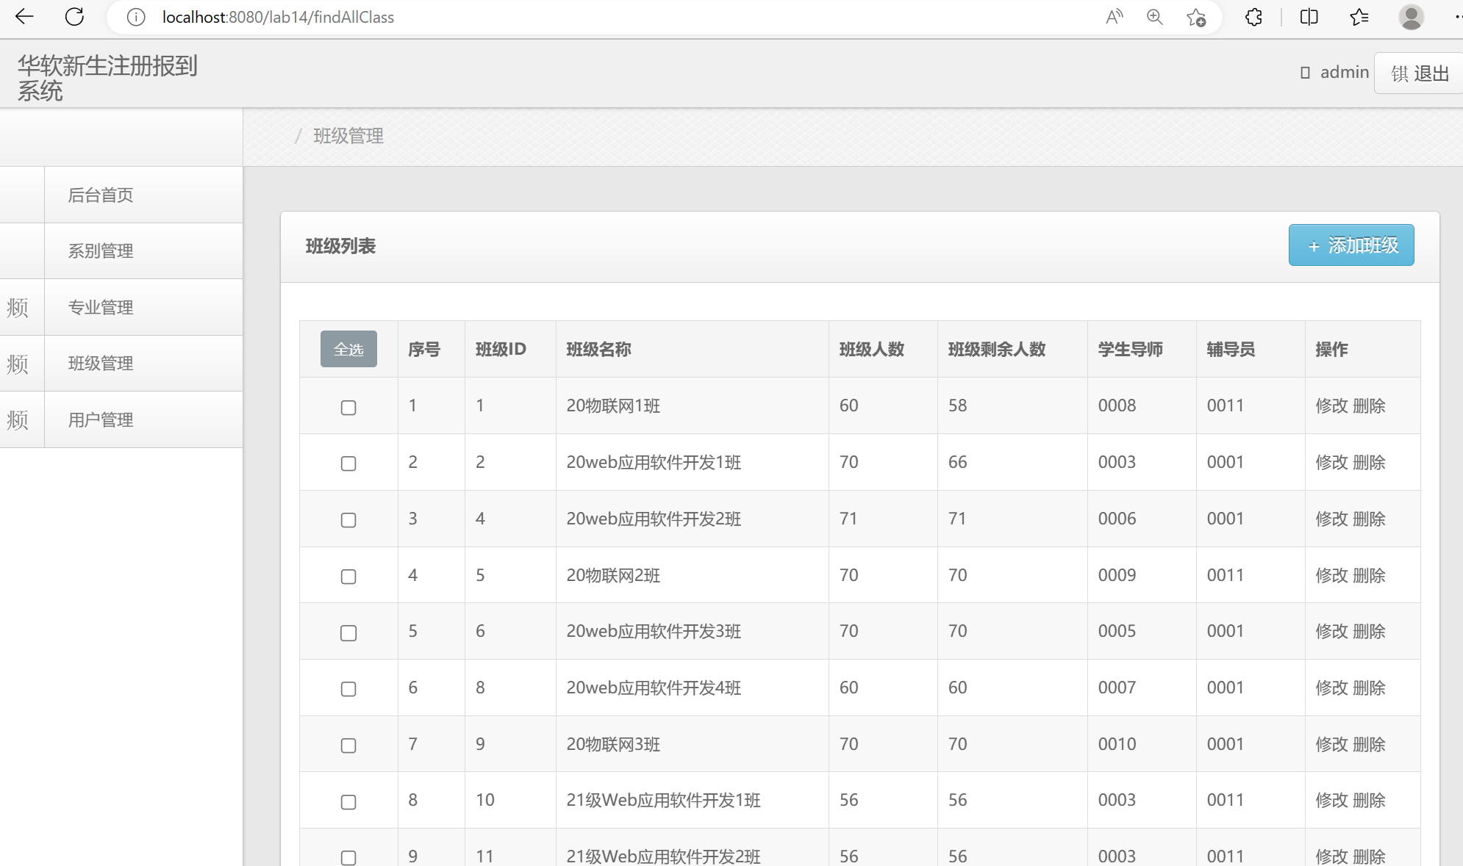
添加页面：
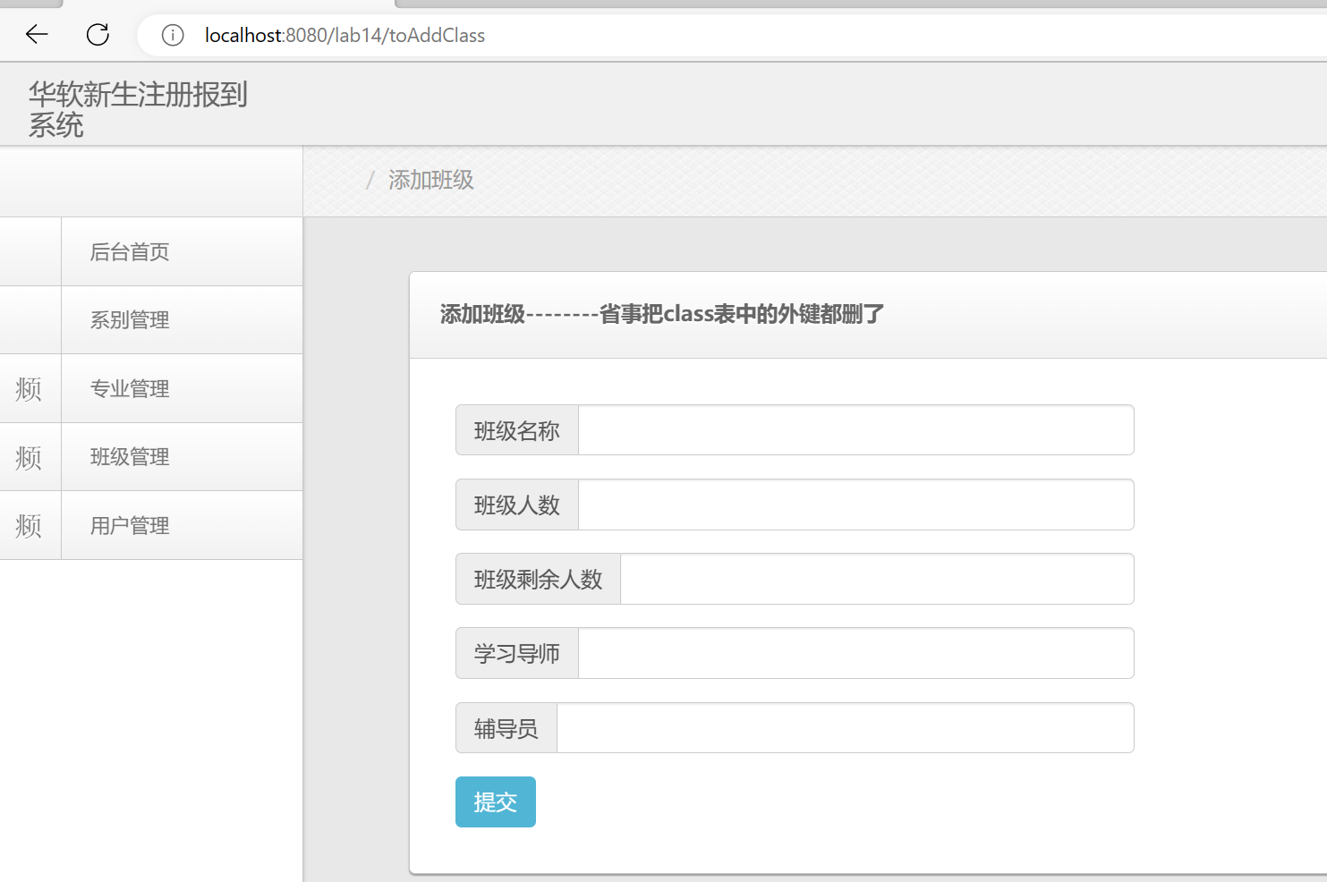

修改页面
